Hướng dẫn cài đặt:

Bước 1: Tạo database tên KhachSan à chạy file script đính kèm

Bước 2: Bấm vào KhachSan.dbml như hình

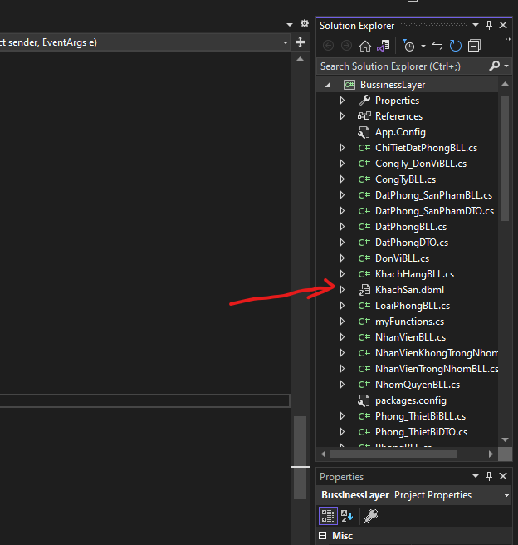

Bước 3: Xóa toàn bộ các bảng trong file

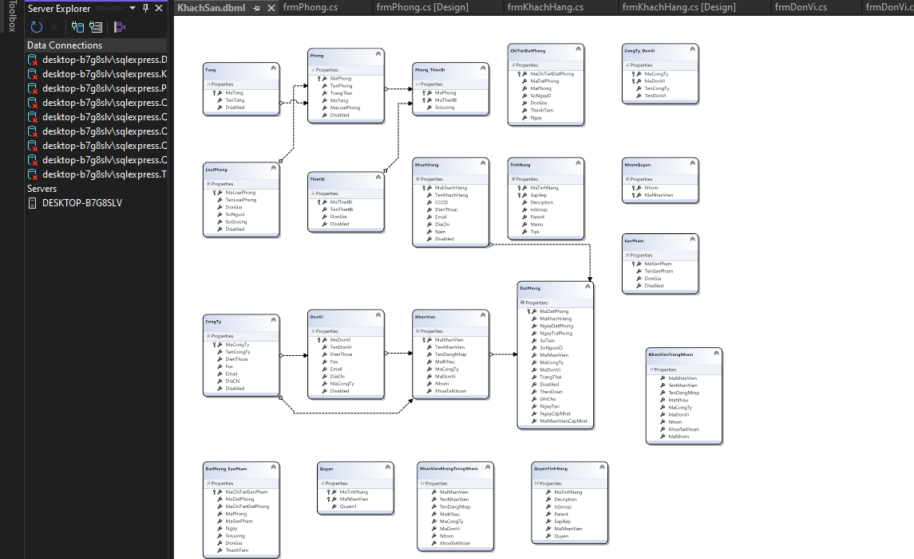

Bước 4: Tạo Data Connections mới

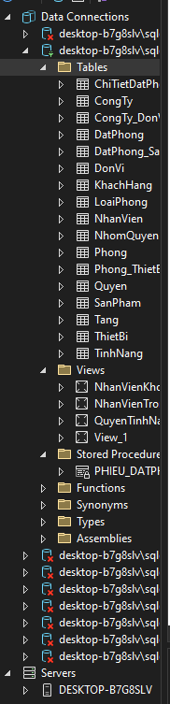

Bước 5: Kéo toàn bộ bảng trong tables, views và procedure ra như hình

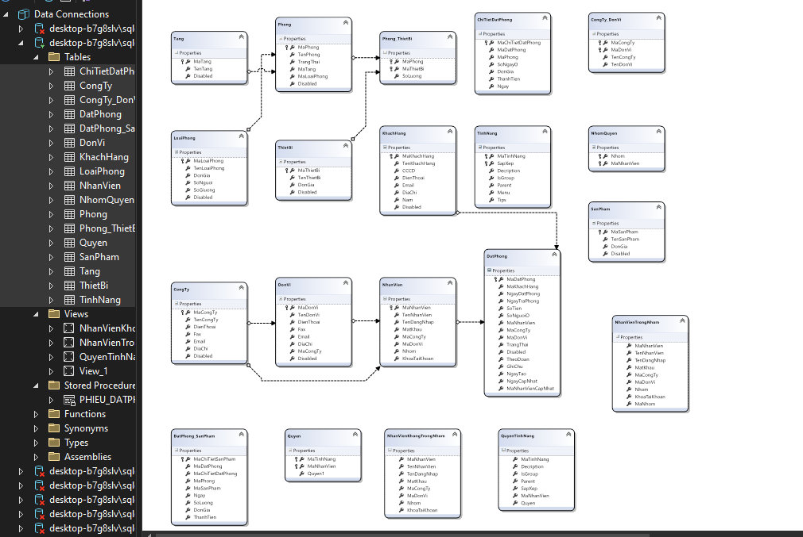

Bước 6: Truy cập vào myfunctions

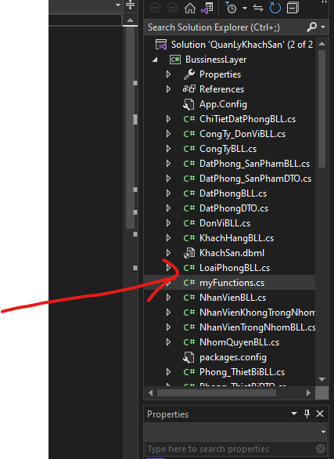

Bước 7: Chỉnh sửa lại _srv là server name của máy, _us là tài khoản đăng sql của máy, _ps là password, _db giữ nguyên!!

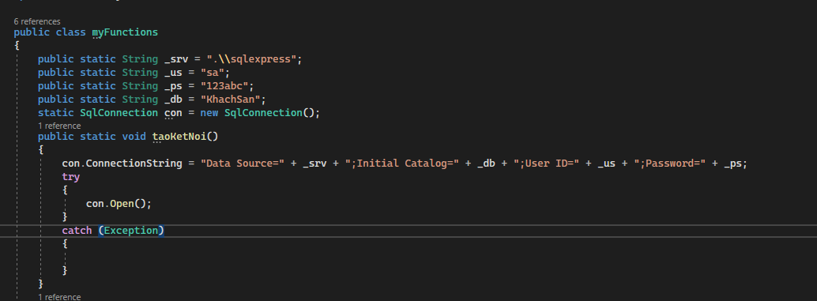

Bước 8: Đối với phiên bản visual cũ! Truy cập vào như hình

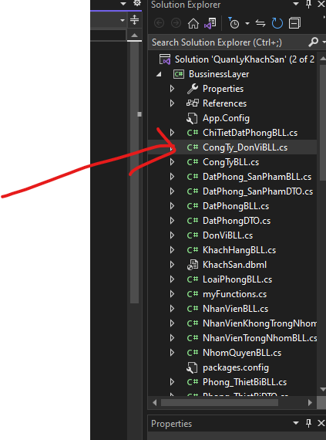

Xóa 2 dòng này đi

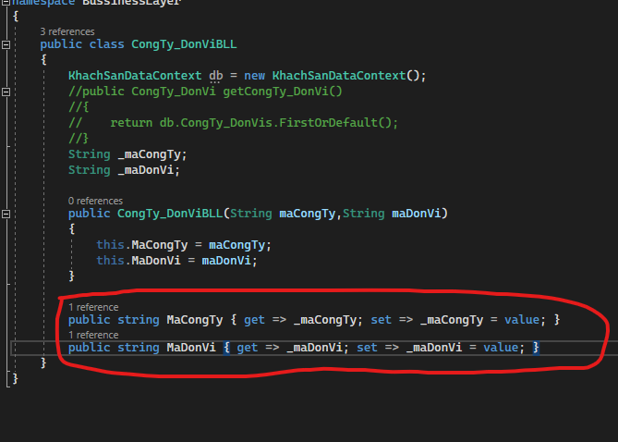

Sau đó đưa chuột vào _maCongTy;

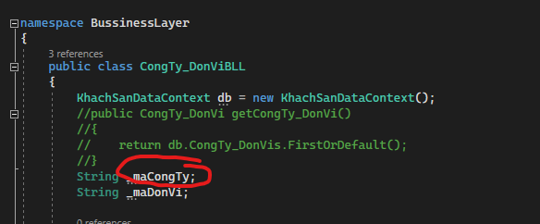

Nhấn tổ hợp phím Ctrl + R + E và nhấn enter

Hệ thống visual từ 2013 trở đi sẽ tạo get set cho biến

Làm tương tự voiwss _maDonVi